²
Date

Noms :

Sciences de l’Ingénieur
TP A2-01

Chaîne de l'énergie
caractéristiques des grandeurs thermiques

Connaissance et capacité associées :
A2, Réaliser le bilan énergétique d'un système
B1caractéristiques des grandeurs thermiques

Problème posé

Le but de l'étude est conduire le bilan énergétique d'une machine frigorifique afin d'évaluer le coût
réel du refroidissement d'une denrée (ici de l'eau). Nous allons comparer les données de la notice de fontaine les performances attendues par la théorie des machines et la performance mesurée sur la fontaine en fonctionnement

Principe de fonctionnement
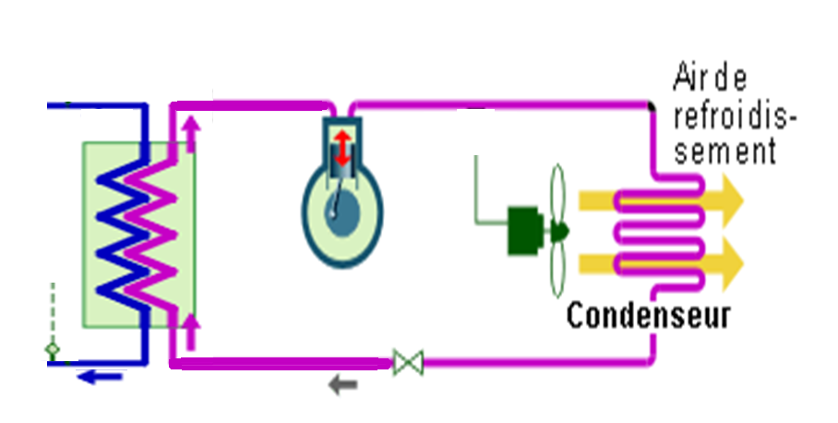
Lorsqu'on fait bouillir un fluide, c'est à dire le faire évaporer, il faut lui donner de l'énergie. Sous certaines conditions de pression , un fluide frigorigène (ici le fréon R 134 A) bout (ou s'évapore) à une température de l'ordre de -2° C. L'eau qu'on veut boire qui sort du robinet à température ambiante va céder sa chaleur au R134 A dans l'évaporateur, par conséquent elle ressortira plus froide.

eau

Evaporateur

eau glacée

Le fréon doit maintenant évacuer la chaleur cédée à l'eau, le principe de la machine consiste à augmenter la pression du R134 A afin de changer son point d'ébullition. le gaz va se condenser à la température d'environ 30°, c'est l'inverse de l'évaporation donc il va y avoir évacuation de l'énergie interne (appelée enthalpie h) . L'air à température ambiante traverse le condenseur et se réchauffe en puisant l'énergie du fréon. Il suffit ensuite de faire passer le fluide de haute pression ( HP) à basse pression (BP) dans un détendeur, l'évaporation et la production froid commence

Le cycle de la fontaine à eau glacée est amélioré par rapport au cycle décrit précédemment, on récupère le froid disponible en fin d'évapor ateur pour abaisser la température du fluide avant le détendeur ( sous refroidissement du liquide et surchauffe du gaz)
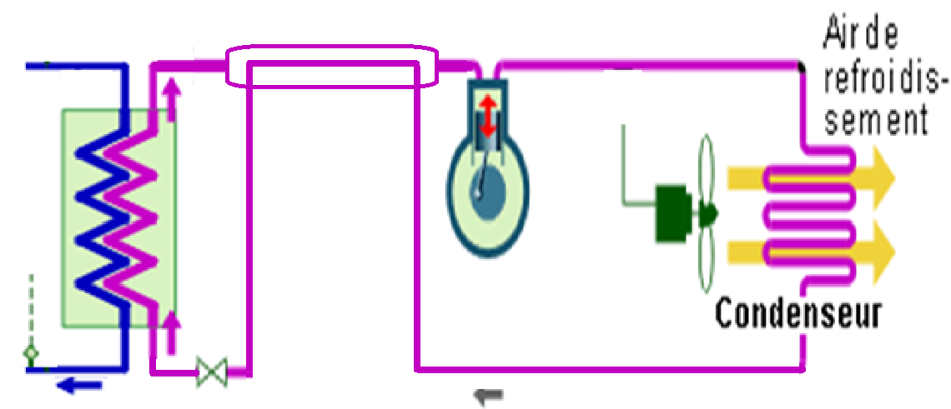
B 8 1 2

7 3

A 6 5 4

description des points caractéristiques du cycle frigo

point |  | Température relevée
B | Entrée d'eau à température ambiante
A | sortie d'eau fraîche
1 | Entrée dans le compresseur du gaz venant de l'évaporateur
2 | Sortie du compresseur
3 | condenseur
4 | Sortie de condenseur entrée dans l'échangeur de sous refroidissement (tubes concentriques)
5 | Entrée au détendeur
6 | Sortie du détendeur
7 | Evaporateur
8 | Sortie d'évaporateur

4
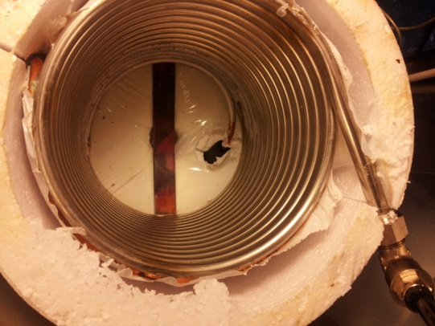
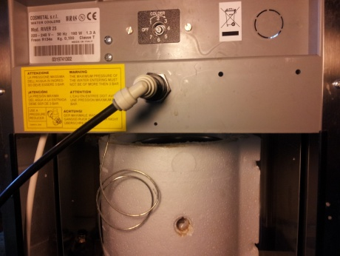
A

1

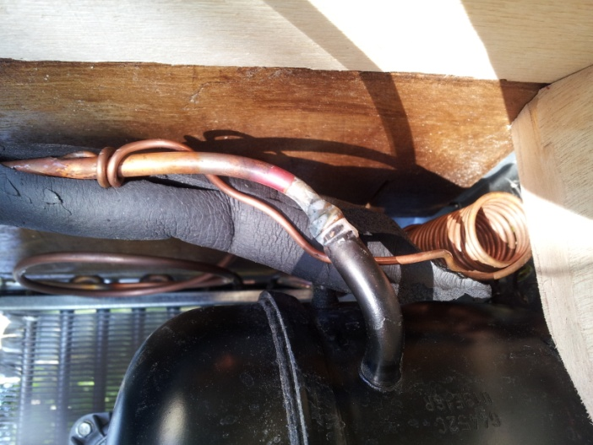
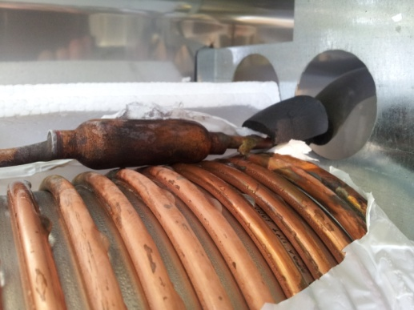
6 4
détendeur
7
8
1

2

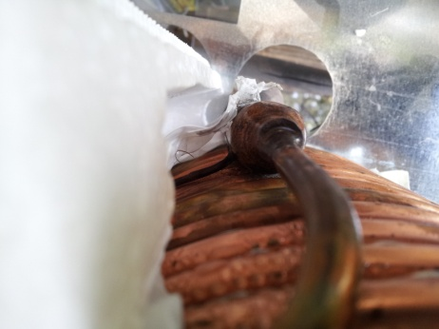
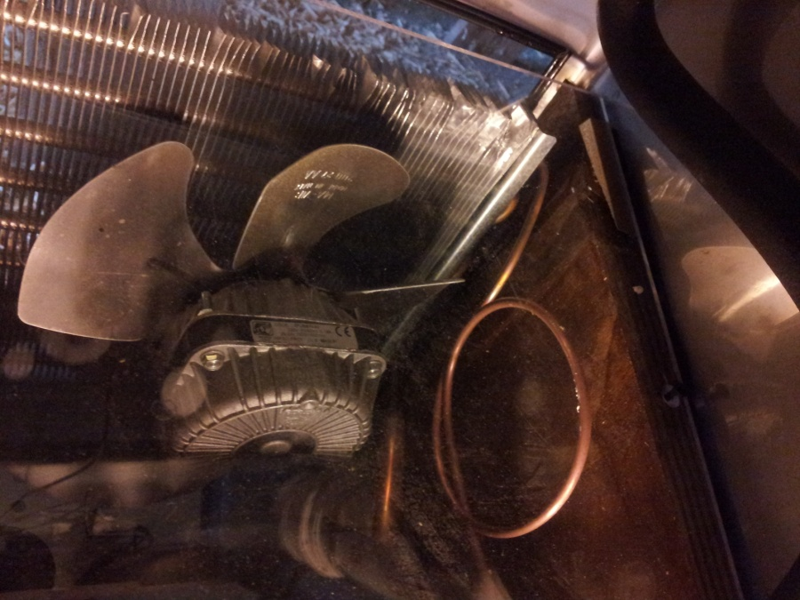
3 2

5

Travail à effectuer

1- réglage de la machine

1-1 calculer le temps nécessaire pour remplir un récipient de 200cm3 sachant que le débit de la machine est de 25 l/heure(c'est la performance annoncée par le constructeur)

1-2 Réglage du débit
Afin qu'on puisse faire des mesures en régime établi, il est nécessaire que la machine soit stabilisée en fonctionnement permanent
Mettre la machine sous tension et tirer de l'eau en continu en manœuvrant le robinet d'arrivée d'eau jusqu'au réglage calculé à la question 1-1.

1-3 laisser tourner la machine en régime stationnaire pour toute la suite du travail

2- Mesure des énergies échangées avec le milieu extérieur (Temps conseillé : 1h 50 minutes)
dans cette partie , nous allons faire le bilan des puissances entrantes et sortantes de la machine frigorifique.

mesure de l'énergie électrique
2-1 lire sur le conso mètre la puissance absorbée au réseau électrique. Cette puissance est-elle entrante ou sortante de la machine ?

mesure de l'énergie enlevée à l'eau

2-2 Relever les températures exactes de l'eau avant (point A en sortie de robinet) et après la machine (point B)

2-3Sachant que la chaleur massique de l'eau est de 4.18 joule /gramme/°, calculer l'énergie cédée par l'eau à la fontaine (voir cours)

2-4 En déduire la puissance échangée (voir cours aussi)

mesure de l'énergie reçue par l'air

2-5 Relever les températures exactes d'entrée d'air au condenseur (température ambiante ) et de sortie d'air après la machine

2-6 Pour connaitre l'énergie récupérée par l'air, il faut connaître son débit et par conséquent sa vitesse. A l'aide de l'anémomètre , mesurer la vitesse de l'air en sortie de tuyère et définir une procédure pour évaluer le débit volumique Q_{v} ( m³/s) le plus précisément possible. Décrire le mode opératoire par des figures, tableaux, ....

2-7 Sachant que la chaleur massique de l'air sec est de 1.009 joule /gramme/°C, et que la masse volumique est de 1.2 kg/ m3 calculer la puissance cédée par la fontaine à l'air de refroidissement (voir cours).

2-8 En déduire la puissance échangée

2-9 Dresser un bilan des puissances, l'entrée est-elle égale à la sortie ? Proposer une explication à ce phénomène

2-10 calculer le rendement de la machine frigorifique.
e = la puissance enlevée à l'eau /la puissance qui sera facturée par EDF

2-11 Calculer le rendement (Coefficient de performance COP) si la machine est utilisée en chauffage ( énergie récupérée au condenseur), cette machine s'appellerait une pompe à chaleur PAC

COP = puissance reçue au condenseur / puissance payée à EDF

3-étude théorique du cycle thermodynamique(Temps conseillé : 1h 20 minutes)

il conviendra de faire des mesures avec le thermomètre le plus approprié selon vous et comparer les résultats

TRACE D'UN CYCLE SUR LE DIAGRAMME ENTHALPIQUE
Le tracé du cycle thermodynamique permet de trouver les valeurs des différents
paramètres
Sur ce diagramme "enthalpique" du fréon, l'enthalpie massique h est portée en abscisse et le logarithme de la pression absolue en ordonnée.
On trouve ainsi:

-Les courbes d'égale température , isothermes (T en °C).
-Les courbes d'égale pression, isobares (P en bar).
-Les courbes d'égale energie, isenthalpiques (h en KJ/Kg).

3-1tracer un exemplaire de chaque courbe décrite plus haut.

3-2 Mesurer sur la machine et reporter dans un tableau, les températures T ₁ à T₈
sur ce tableau on fera figurer également les pression théoriques des différents points.

3-3 placer sur le diagramme les points 3 et 7 sachant qu'ils sont quelque part dans la cloche du diagramme car on est en train de changer d'état ( condensation ou évaporation), lire, sur la courbe isobare, les pressions correspondantes, les reporter dans le tableau. En déduire la pression de tous les points et le taux de compression du compresseur.

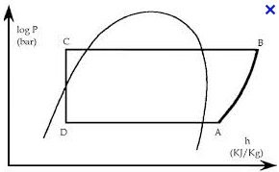

5 3 2
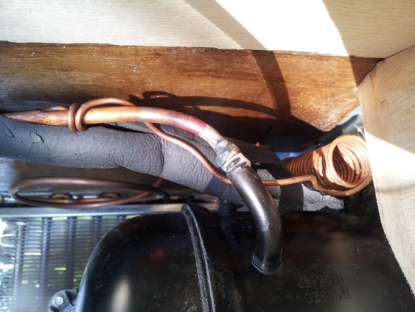
4

6 7 8 1

3-4 Sur la machine le tuyau venant du condenseur passe par l'intérieur du tuyau de retour de l'évaporateur vers le compresseur (tubes concentriques) il s'en suit un échange de chaleur appelé sous-refroidissement (entre 4 et 5) avant l'évaporateur et surchauffe (entre 8 et 1) avant le compresseur. Déterminer les écarts :
- surchauffe D(T ₈ - T₁₎ =
- sous refroidissement D(T ₄ - T₅₎ ₌

Utilisation du logiciel solkane

http://etudefroid.wordpress.com/2011/06/13/solkane/

A partir des mesures de température certains points de l'installation, ce logiciel permet de calculer tous les paramètres d'échange d'énergie, les pressions, l'efficacité frigorifique e ou coefficient de performance COP.

cocher, cette option permet de saisir les caractéristiques de la machine

Il convient de choisir le cycle 2 dans le logiciel solkane. Par rapport au schéma simplifié du début de l'étude, on voit apparaître un échangeur dans le logiciel, ce choix permet d'accroitre les performances de la machine frigorifique.

Choisir le fluide frigorifique

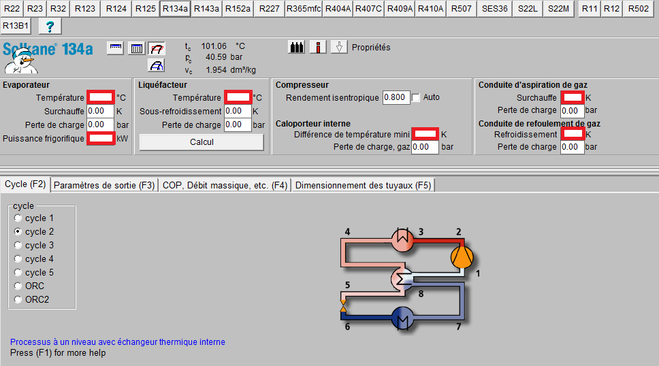

Renseigner les températures et la puissance frigorifique enlevée à l'eau dans les cases entourées de rouge

Ce bouton vous permettra de visualiser le cycle sur le diagramme enthalpique
les onglets paramètre de sortie, COP nous fourniront les résultats de notre étude.
Imprimer les tableau des résultats et COP, surligner la haute pression , la basse pression, la puissance thermodynamique théorique du compresseur et le coefficient de performance.

4-Mesure des écarts, Conclusion (Temps conseillé : 20 minutes)

A partir des résultats trouvés par le logiciel Solkane, effectuer une comparaison avec les résultats mesurés effectivement dans la partie 2 du travail

Quelles sont selon vous les causes des écarts ?

